关于积极稳步推进城中村改造

实现高质量发展的实施意见

（征求意见稿）

为全面贯彻党的二十大精神，全面落实《国务院办公厅关于在超大特大城市积极稳步推进城中村改造的指导意见》（国办发〔2023〕25号，以下简称《指导意见》），坚持以人民为中心的发展理念，以问题和目标为导向，聚焦城市高质量发展、提升空间治理水平、强化土地市场管理，积极稳步推进我市城中村改造工作，打造宜居、韧性、智慧城市，结合我市实际，就城中村改造提出如下意见。

1. 工作目标

结合我市城中村实际，围绕城中村改造中的重点难点，建立系统性、可持续的长效工作机制，系统全面平稳解决城中村历史遗留问题，合理利用国土空间资源，推动城市可持续高质量发展。

1. 工作原则
2. 政府主导、分类实施

充分发挥政府在城中村改造中的主导作用，明确政府定政策、划范围、分类别、编规划、做标准、抓统筹、强监管的职责，强化政府在城中村改造中的主体责任。根据城中村现状条件和规划实施要求，分类推进拆除新建、整治提升、拆整结合改造。

1. 尊重历史、稳步推进

尊重历史、实事求是，妥善处理城中村改造中的土地和建筑历史遗留问题，做好政策衔接。开展城中村情况摸查、改造可行性研究等工作，区分轻重缓急，稳中求进，成熟一个推进一个。

1. 改革创新、先行示范

以改革创新为根本动力，分批次开展城中村改造工作。边推进边总结，推广成功的经验做法，系统构建城中村改造政策机制及技术规范体系，努力创建高度城市化地区高质量发展的城市范例。

1. 改造范围
2. 改造对象

以深圳市域内原农村集体经济组织继受单位及原村民实际占有使用的现状居住用地为主的区域（以下简称“城中村”），按照拆除新建、整治提升、拆整结合等方式实施改造的活动适用本意见。

1. 范围划定

科学编制城中村改造专项规划，划定城中村空间范围，提出改造目标、改造策略、改造规模，明确拆除新建、整治提升、拆整结合三类空间。

1. **拆除新建类项目**

划定拆除新建类城中村改造范围，鼓励实施区域统筹和成片开发，在城中村空间范围的基础上将周边低效用地一并纳入实施改造。以下城中村用地优先纳入拆除新建范围：

一是位于国民经济和社会发展规划、国土空间规划、各类专项规划等确定的重点功能片区、重点发展组团、轨道枢纽地区的；

二是位于国家、省、市等各级重大民生项目、重大基础设施范围的；

三是位于20大先进制造业园区、重大产业项目范围的；

四是存在公共卫生安全风险大、房屋安全和消防安全隐患多、配套设施落后、环境脏乱差、社会治理难等突出问题，或经相关部门评估亟需实施改造的。

1. **整治提升（含拆整结合）类项目**

不具备拆除新建条件的，纳入整治提升（含拆整结合）类城中村改造范围，开展经常性整治提升，按照文明城市标准实施和管理，重点抓好房屋结构、消防、供用电、燃气、公共卫生、道路交通、治安、自然灾害等安全治理工作，防范各类风险。围绕好房子、好小区、好社区、好城区“四好”建设，按照城中村改造专项规划分类引导实施。

在维持现状建设格局基本不变的前提下，为完善城市基础设施、公共服务设施，消除安全隐患，可按照规划采取“整治提升+局部拆建”方式实施拆整结合类改造。局部拆建应以栋为基本单位，涉及的拆除用地面积之和（含零星纳入的空地）原则上不超过拆整结合类城中村改造项目总用地面积的30%。

1. 工作流程
2. 拆除新建类城中村改造项目

**1.意愿征集和项目可行性研究**

各区人民政府、大鹏新区管委会、前海管理局（以下简称区政府）根据城中村改造专项规划，划定拆除新建类城中村改造项目范围，组织开展物业权利人改造意愿征集和可行性研究工作。拆除新建类城中村改造项目需经物业权利人三分之二以上同意，并经原农村集体经济组织继受单位同意后方可实施。

可行性研究应包含项目现状情况、规划条件、初步改造方案、成本收益分析等，对项目进行预评估。

在满足改造意愿要求且具备可行性的情况下，由区政府申报纳入拆除新建类城中村改造年度计划。

**2.拆除新建类城中村改造年度计划**

市规划和自然资源局结合国民经济和社会发展规划、国土空间规划、建设用地供应年度计划等，组织编制拆除新建类城中村改造年度计划，明确上年度计划执行情况、年度资金安排、年度项目库、项目工作进度等。拆除新建类城中村改造项目由区政府同步申请纳入房屋征收年度计划。

**3.基础信息核查**

区政府组织开展基础信息核查工作。基础信息核查应明确拆除新建类城中村改造项目范围内土地、房屋、人口、产业、文化遗存、古树名木等信息。经区政府审核的基础信息作为编制拆除新建类城中村改造项目实施方案和签订搬迁补偿协议的基础。

**4.拆除新建类城中村改造项目实施方案**

区政府指定部门负责编制拆除新建类城中村改造项目实施方案。项目实施方案需明确项目拆除新建范围、现状情况、上层次规划要求、改造单元规划方案、搬迁补偿方案、土地整理方案、资金平衡方案、前期服务商公开选择方案、工作计划、保障措施等内容。经区政府批准的项目实施方案作为项目实施的依据。

**5.拆除新建类城中村改造单元规划**

市规划和自然资源局同步组织编制拆除新建类城中村改造单元规划。改造单元规划应落实国土空间规划传导要求，结合项目实施方案，明确范围内的地块划分、规划功能、控制指标、空间形态、公共服务设施、城市基础设施等内容。拆除新建类城中村改造单元规划按程序批准后视为已完成法定图则相应内容编制或者修改，纳入控制性详细规划“一张图”进行管理，并作为规划许可的依据。

**6.搬迁补偿和安置**

区政府负责开展搬迁补偿安置等相关工作。区政府也可以按照公开择优原则选定前期服务商，由前期服务商协助区政府开展搬迁补偿、安置房建设、土地清理等工作。区政府应与被选定的前期服务商签订项目实施协议，明确企业工作内容、服务期限、权利义务、退出机制等。拆除新建类城中村改造项目实施过程中产生的费用可由前期服务商提前垫付。

区政府与被搬迁人签订搬迁补偿协议，明确搬迁主体及被搬迁人、被搬迁房产位置、建筑面积、补偿方式、补偿标准、回迁安置责任等内容，并约定物业权利人搬离时点。区政府于物业权利人搬离并交付房屋之日起开始支付搬迁补偿费。有条件安排安置房用地的，区政府负责安置房建设，也可依据项目实施协议由前期服务商开展安置房建设，并由区政府实施回迁安置。

区政府可以依据国家和本市国有土地上房屋征收与补偿有关规定作出房屋征收决定及征收补偿决定。

**7.土地清理与收储**

土地涉及土壤污染、文物遗存、矿产压覆、地质灾害风险等情形时，区政府负责开展核查、评估和治理等工作，也可依据项目实施协议由前期服务商开展相关工作，完成清场拆平和道路、供水等通平后，形成净地入库。

**8.用地出让及开发建设**

除安置房用地外，拆除新建类城中村改造项目内土地完成净地入库后，市规划和自然资源局可依法采用综合评价出让或带设计方案出让等公开方式确定土地受让方，由土地受让方实施开发建设。无法安排安置房用地的，可将回迁安置要求作为土地出让条件纳入土地供应方案，土地受让方完成土地开发后将安置房移交区政府，由区政府实施回迁安置。在项目经济可行、规划条件能够支撑的前提下，应按要求配置一定比例配售型保障性住房。

引入前期服务商的，区政府根据项目实施协议对前期服务成本进行核算，按照保本微利原则上浮一定比例后，向前期服务商支付收储补偿金。

1. 整治提升（含拆整结合）类城中村改造项目

**1.基础信息台账**

以城中村改造专项规划为基础，区政府组织对辖区纳入整治提升（含拆整结合）类改造空间范围的城中村开展现状调查评估，明确区位特征、人口规模与构成、公共设施、空间品质、历史文化风貌等现状信息，排查现状房屋结构、消防、供用电、燃气等安全风险隐患，梳理城中村综合治理既有工作成果及存在问题，建立整治提升（含拆整结合）类城中村基础信息台账。

**2.整治提升（含拆整结合）类城中村改造年度计划**

市住房建设局组织编制整治提升（含拆整结合）类城中村改造年度计划，明确年度整治提升（含拆整结合）项目库、各区年度经常性整治提升工作任务、年度资金安排、实施进度要求等。

**3.整治提升（含拆整结合）类城中村改造项目规划设计方案**

充分征求居民对实施整治提升的意见，按照城中村整治提升技术标准指引，区政府组织编制辖区城中村整治提升（含拆整结合）类城中村改造项目规划设计方案，确定房屋结构、消防、供用电、燃气等安全风险隐患治理内容，明确公共配套、道路交通、卫生环境、公共空间品质、历史文化保护等方面需完善或提升的内容，提出项目实施路径、措施及要求。

**4.整治提升（含拆整结合）类城中村改造项目建设实施方案**

区政府组织编制整治提升（含拆整结合）类城中村改造项目建设实施方案，落实规划设计方案要求，明确项目改造模式、测算项目资金需求、编写资金平衡方案、做好项目预算、分解具体建设实施任务、细化责任分工、明确进度要求。

**5.项目实施主体**

区政府依据相关法律法规规定以及整治提升（含拆整结合）类城中村改造项目规划设计方案、项目建设实施方案确定实施主体，可由街道办事处组织实施，或视情况选择具有一定规模、信誉良好、具备整治提升类城中村改造经验的企业作为项目实施主体。

**6.建管一体长效治理**

区政府引导村股份公司引进或自行成立物业服务企业，采用菜单式物业管理、村股份公司兜底等多种方式推进物业进村全覆盖。结合“物业城市”改革，探索由实施城中村整治提升的企业承接日常物业管理，统筹运营和管理，加强整治提升成果后续管理运营及维护更新。支持生活服务、公益慈善、救助帮扶和居民互助等各类专业社区社会组织向城中村延伸服务，引导城中村居民广泛参与社区共建。发挥社区网格作用，实施出租屋信息申报和安全隐患信息排查等出租屋管理制度。

1. 政策衔接

为做好新旧政策衔接，妥善有序推动我市城中村改造工作向新模式平稳过渡，对既有城中村改造项目进行分类处理。

（一）针对《指导意见》印发之前已公告城市更新单元计划和已批准土地整备利益统筹计划的项目，按既有更新整备政策限期推进；若项目在计划有效期内无法完成规划审批（无计划有效期的城市更新项目按《指导意见》印发之日起统一设定三年有效期），将按规定予以清出更新整备计划。

（二）其他未列入计划但已开展实质性工作或前期工作的城中村改造项目，原则上按照《指导意见》和本实施意见实施，符合以下特殊情形之一的，可向区政府申请按照既有更新整备政策限期推进：

1.2023年7月24日前因落实法定规划公共利益用地需要，经区政府同意提前拆除，且现状已实际拆除或虽未拆除但已签拆赔协议并支付拆赔款的城中村改造项目。

2.2023年7月24日前已完成更新单元计划公告前所有程序的城中村改造项目。

符合上述两类特殊情形之一且经区政府同意的，应在本实施意见印发之日起两年内完成计划公告；无法完成的，市场主体应自行理清经济关系且不得继续开展其他相关工作。

1. 有效期

本实施意见自××年××月××日起施行，有效期五年。

附件：1.拆除新建类项目工作流程图

2.整治提升（含拆整结合）类项目工作流程图

附件1：拆除新建类项目工作流程图

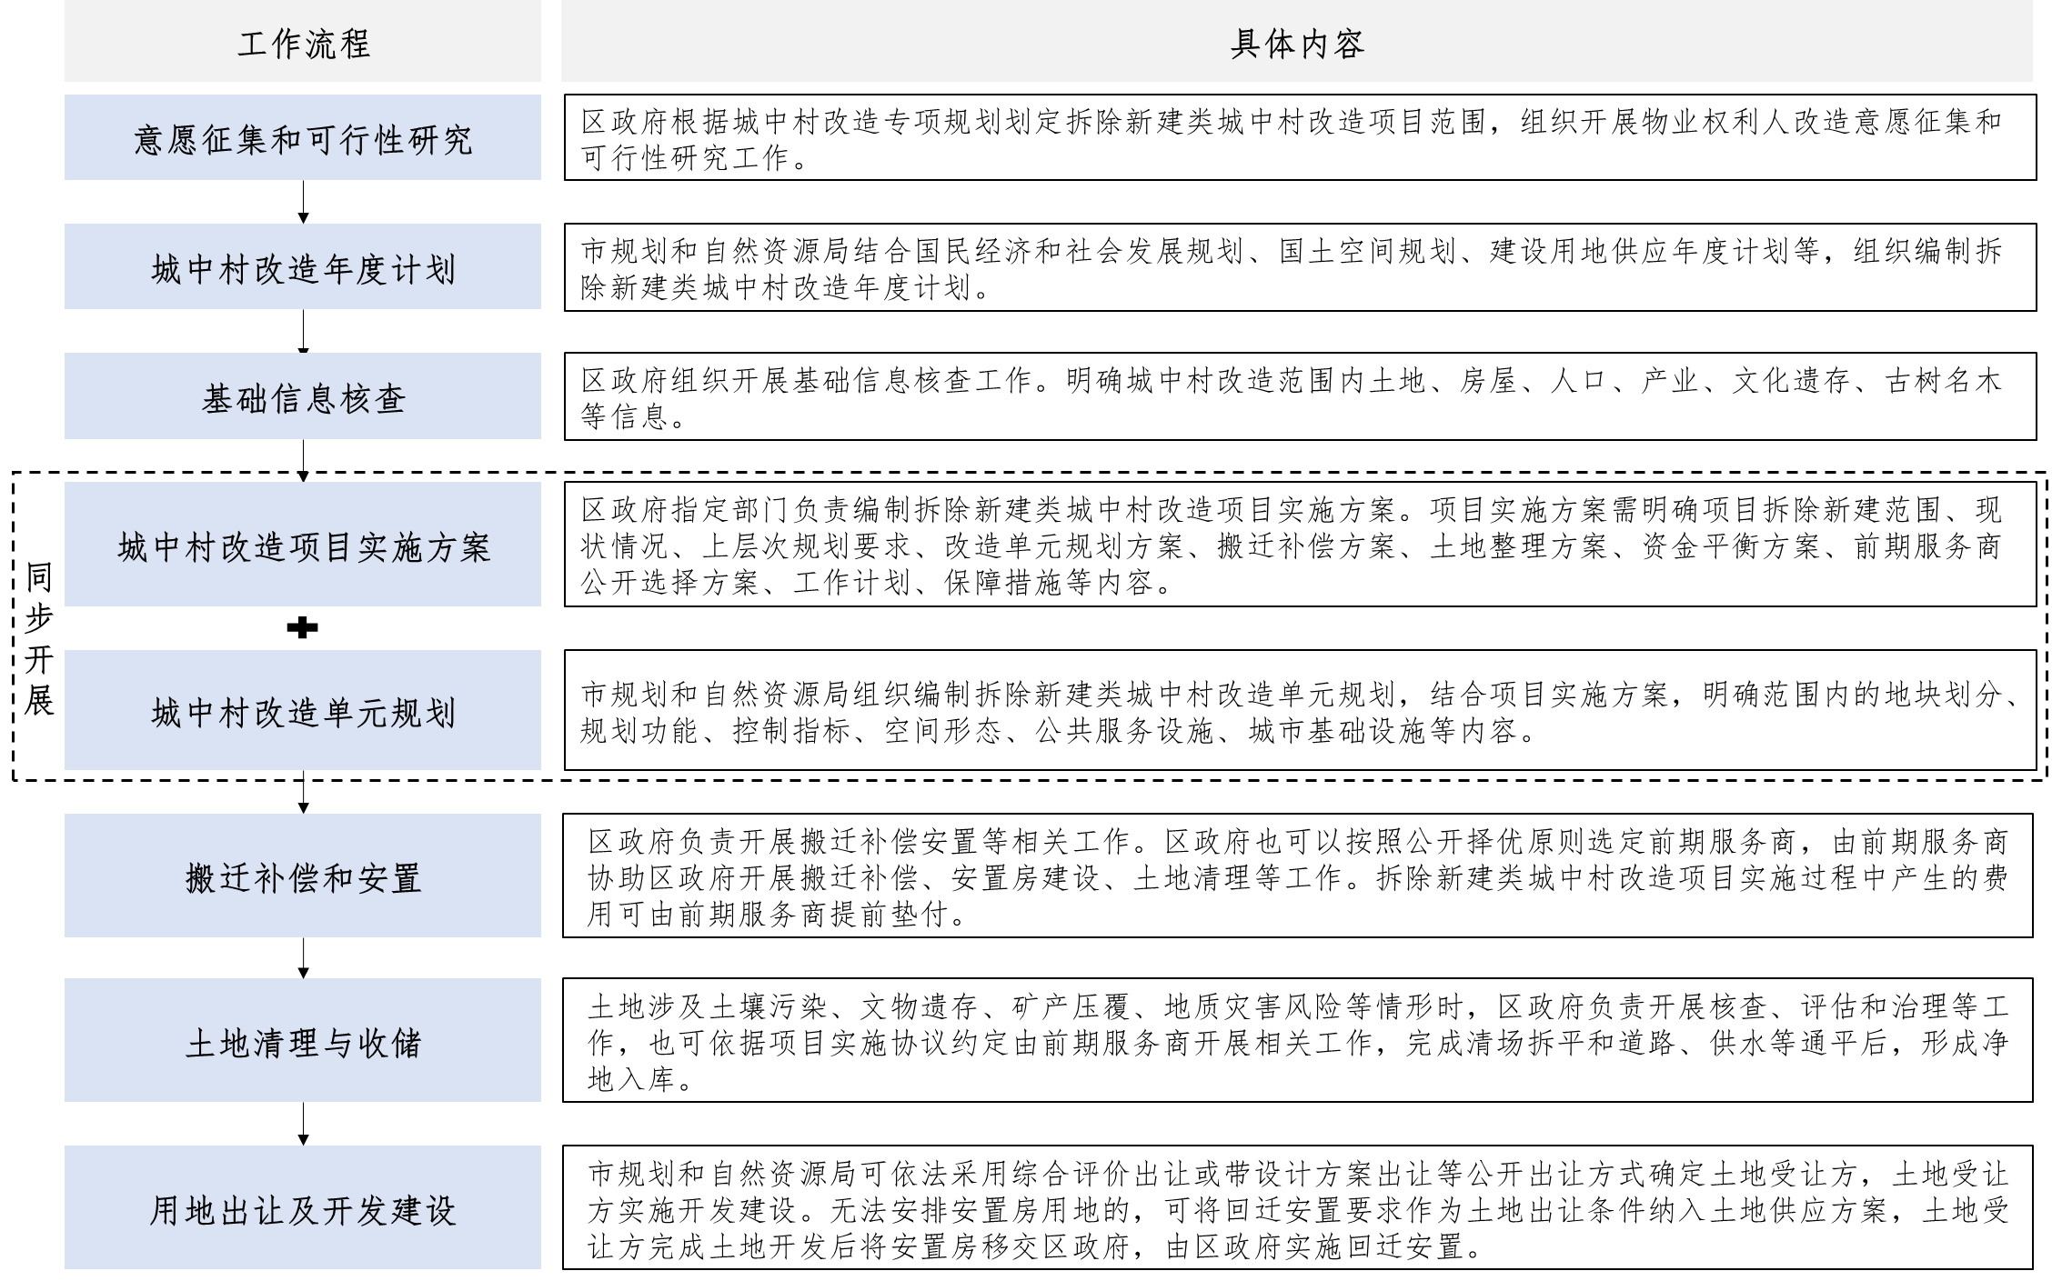

附件2：整治提升（含拆整结合）类项目工作流程图

